26 juin 2020
Le [Date]
Chère cliente, Cher client,
J’espère que vous vous portez bien. Vous trouverez ci-dessous un résumé des activités sur les marchés de cette semaine, ainsi que certaines perspectives connexes.
Principaux événements survenus sur les marchés
- Les marchés boursiers nord-américains se sont avérés volatils cette semaine en réaction à la progression du nombre de personnes infectées par la COVID-19 dans 27 États et aux craintes de nouvelles restrictions de confinement et d’une baisse de l’activité économique. En particulier, le nombre de cas a continué de grimper en flèche en Floride, au Texas, en Arizona et en Californie.
- Le Fonds monétaire international (FMI) prévoit maintenant que la production économique mondiale se contractera de 4,9 % en 2020, la production américaine diminuera de 8,0 % et celle du Canada de 8,4 %.
- L’agence de notation Fitch Ratings a abaissé la note de crédit du Canada, qui passe de « AAA » à « AA+ », évoquant la détérioration des finances publiques en raison de la COVID-19.
- Le nouveau gouverneur de la Banque du Canada, Tiff Macklem, a déclaré que l’économie canadienne mettrait beaucoup de temps à se remettre complètement des périodes de confinement, ce qui obligerait la banque centrale à continuer d’acheter des obligations d’État pour maintenir de manière indéfinie les taux d’intérêt à un faible niveau.
- Le président Donald Trump a déclaré qu’un deuxième projet de loi de relance était en cours et devrait être annoncé dans les prochaines semaines. Le nombre de demandes hebdomadaires d’indemnités de chômage aux États-Unis s’est établi à 1,48 million et le produit intérieur brut (PIB) réel s’est contracté à un taux annuel de 5,0 % au premier trimestre de 2020.
Quel impact ces événements ont-ils sur vos placements?
Une recrudescence de cas aux États-Unis a amené les investisseurs à examiner l’incidence d’une deuxième vague de confinement, ce que nombreux espéraient ne serait pas nécessaire à l’avenir. Alors que les prévisions économiques continuent de refléter les répercussions négatives de la pandémie, il est compréhensible que le sentiment puisse devenir pessimiste à court terme.
Cela dit, notre décision de nous en tenir à notre plan à long terme même lorsque les marchés avaient atteint leur plus bas niveau en mars s’est finalement avérée prudente et, selon moi, nous devons continuer à faire de même, même lorsque le sentiment semble changer. Le graphique ci-dessous sert à illustrer ce point, et montre que, souvent, lorsque les investisseurs se montrent de plus en plus pessimistes, les marchés pourraient être positionnés pour se comporter de façon inverse.

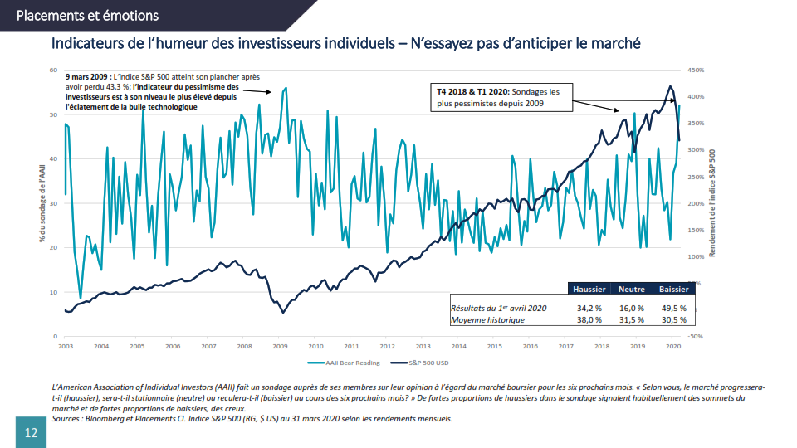

Source : Bloomberg, Placements CI. Indice S&P 500 RG ($ US), au 31 mars 2020, selon les rendements mensuels.

Comme toujours, je reste à votre disposition pour discuter de votre plan d’investissement. Pour toute question ou préoccupation concernant votre portefeuille, n’hésitez pas à communiquer avec moi par téléphone, au xxx xxx-xxxx.

Meilleures salutations,

Nom du conseiller financier

Sources : Placements CI, marketwatch.com, fxstreet.com, theglobeandmail.com, fitchratings.com, bostonglobe.com, et forbes.com.

RENSEIGNEMENTS IMPORTANTS
Le présent document est fourni à titre d’information générale et peut faire l’objet de changements sans préavis. Bien que tous les efforts aient été déployés afin de veiller à ce que les renseignements contenus dans ce document proviennent de sources fiables, nous ne pouvons en garantir l’exactitude ni l’exhaustivité. Avant de prendre toute décision liée au contenu de la présente lettre, communiquez avec un conseiller professionnel qui vous fournira des conseils en fonction de votre situation particulière.
Les conseillers de GCA devront inclure l’avis de l’OCRCVM et du FCPE dans leur courriel (déjà indiquée sur l’en-tête GCA): Gestion de capital Assante ltée est un membre du Fonds canadien de protection des épargnants et de l'Organisme canadien de réglementation du commerce des valeurs mobilières.

